Agyi jutalmazó kör, függőség kialakulása, kábítószerek hatása, típusai

Motiváció, érzelmek kialakulásáért felelős agyterületek
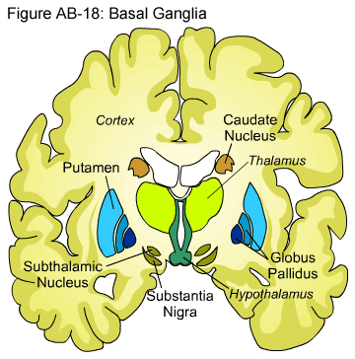
Bazális ganglionok:
Törzsdúcok: kéreg alatti szürkeállomány.

Dorzális rész (dorzális striátum, dorzális pallidum) mozgatórendszer része
Ventrális rész: (ventrális striátum: nucleus accumbens, ventrális caudate-putamen, ventrális pallidum)
Az amygdala centrális magjával és az azt körülvevő struktúrákkal (nucleus Meynert, stria terminalis) együtt addikcióban és neuropszichiátriai kórképekben szerepet játszó agyterületek.
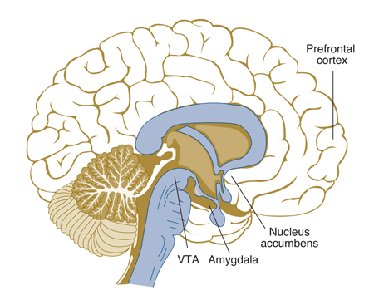
Ventralis tegmentalis area: (VTA)

Középagyi terület, a szubsztancia nigra és a vörös mag között. Mezokortikális és mezolimbikus dopaminerg rendszer eredési helye. Függőség kialakulásában ennek a dopaminerg pályának van kulcsfontosságú szerepe. Valószínüleg a schizophrenia pozitív tüneteit ennek a területnek a túlműködése okozza.

Agyi jutalmazó rendszer:
Számos adat szól amellett, hogy egy közös agyi jutalmazó rendszer (reward-szisztéma) létezik, és a természetes örömszerző ingerek illetve a különböző típusú kábítószerek azonos neuroanatómiai elemeket aktiválnak.
A reward tulajdonság létrejöttében a dopaminnak (DA) van kiemelkedő szerepe és az agyi „jutalmazó” illetve „megerősítő” rendszer anatómiai alapja elsősorban a mezolimbikus dopaminerg rendszer. Ezen dopaminerg neuronok kapcsolatban vannak a medialis középagyi köteggel, a ventrális tegmentalis areaval (VTA), a nucleus accumbenssel, és a prefrontális kéreggel.

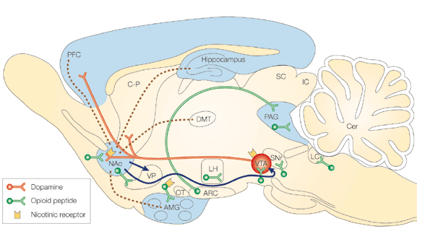
Függőség kialakulásában fontos agyterületek, receptorok és pályarendszerek
Pontozott vonal: limbikus afferensek nucleus accumbensbe.
Kék vonalak a nucleus accumbens jutalmazó (reward) efferensei (VTA és VP).
Piros vonal: függőség és reward kialakításában fontos mezolimbikus dopaminerg pálya. VTA-ból erednek és a nucleus accumbenst és egyéb limbikus sruktúrákat (caudatus-putamen ventralis része, amygdala, prefrontal cortex) innerválnak.
Zöld vonalak: ópiát tartalmú pályák, alkohol, ópiátok és valószinüleg a nikotin függőség kialakításában játszanak szerepet. Rövid vonalak: lokális enkefalin körök, hoddzú vonal: a hypotalamusz-középagy b-endorfin kör.
Kék területek: alkohol függőség kialításában szerepet játszó GABA_{A} receptor előfordulása. Sárga zászlócskák: nikotinos acetilkolin receptorok, amelyek dopamin vagy opioid peptid tartalmú sejten találhatóak.
PFC prefrontal cortex,
C-P caudatus-Putamen,
SC colliculus szuperior,
IC colliculus inferior,
NAc nucleus accumbens,
VP ventral pallidum,
OT orfactory tubercle, AMG amygdala, ARC nucleus arcuatus,
LH lateral hypothalamus, VTA ventral tegmental area,
SNr substantia nigra, LC locus coeruelus,
PAG periaquductalis szürke állomány, Cer cerebellum,
DMT dorsomedial thalamus

Függőség kialakulásának molekuláris mechanizmusa:

A legtöbb függőséget kialakító drog aktiválja a VTA-ból a nucleus accumbensbe menő dopaminerg pályát és még a dopaminhoz hasonló hatást is kivált a nucleus accumbens neuronjain valamilyen intracelluláris mechanizmus segítségével. A függőség kialakulásában a limbikus area egyéb részei is részt vesznek, köztük a memória kialakulásával kapcsolatos területek is (hippocampus, amygdala prefrontális kéreg).

Drogok akut hatása: dopamin felszabadulás növelése
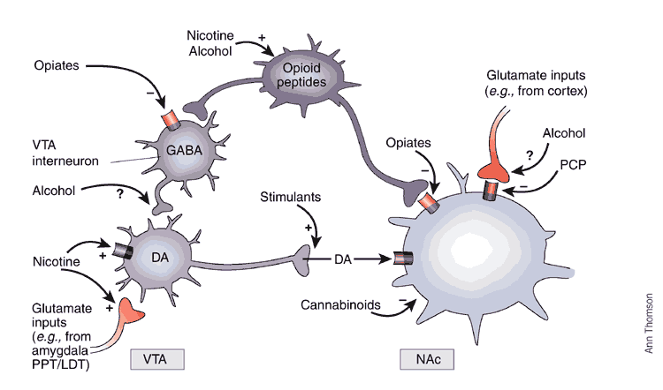

Végeredmény: nucleus accumbensben a dopamin felszabadulás nő, és a dopamin posztszinaptikus hatása az accumbens neuronokat érő egyéb hatásokkal kiegészítve erősödik.
A különböző drogok eltérő módon befolyásolják a VTA és a nucleus accumbens neuronjait.
A stimulánsok direkt módon növelik a dopamin felszabadulást (visszavétel gátlása, felszabadulás növelése).
Ópiátok indirekt módon hatnak, gátolják a VTA gátló neuronjait, dopaminerg neuronok aktívabbak lesznek. Ópiátok direktben is hatnak a nucleus accumbens neuronjain, ugyanazt a másodlagos hírvivő rendszert aktiválják mint a D₂ receptor.
Nikotin a VTA dopami-nerg neuronjait direkt módon aktiválja a neuronokon levő poszt-szinaptikus nikotinos acetilkolin receptoron keresztül, és indirekt módon a glutaminerg terminlásokon levő preszinaptikus nikotinos acetilkolin receptorokon keresztül.
Cannabioidok a CB1 receptor aktiválásával dopaminhoz hasonló hatást váltanak ki a nucleus accumbens neurnokon.
Az alkohol valószínűleg a VTA interneuronok altivitását csökkenti.
Krónikus hatás:
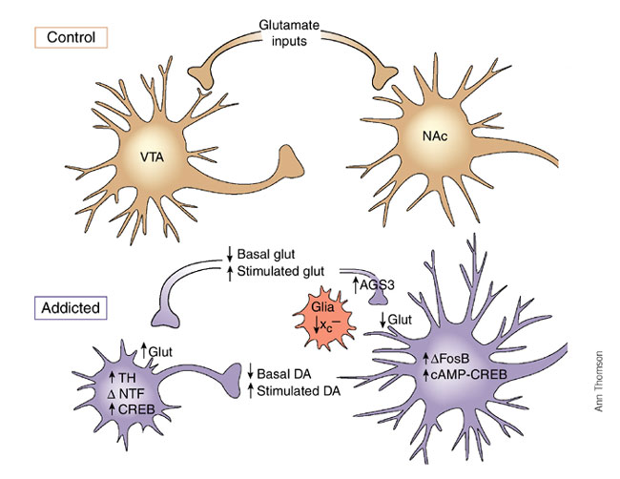
A legtöbb drog hosszan tartó szedése hasonló adaptációs mechanizmusokat aktivál. Hosszantartó fogyasztásuk a dopamin rendszer átalakulásához vezet.
Hosszú távon a VTA és valószinüleg a nucleus accumbens neuronok egyes szinapszisainek megerősödéséhez és a nucleus accumbens neuronok dendritfájának átalakulásához vezet.

Ezek a folyamatok eredményezik, hogy a szedés abbahagyása után sem tud visszaállni az eredeti normális működés, mivel a VTA-accumbens rendszerben és ennek célterületi is torzultak.
A szinaptikus körök, a drogra és a droggal kapcsolatos ingerekre érzékenyebbek, egyéb ingerekre érzéketlenebbek lettek.

A dopmainerg rendszer átalakulása a szervezet homeosztatikus válaszának is tekinthető és a toleancia kialakulás alapvető mechanizmusa.
Krónikus drog adminisztráció következtében az alap dopaminerg működés lecsökken, vagyis hétköznapi/normális nagyságú ingerek már képtelenek aktiválni a jutalmazási pályarendszert. (depresszió, beszűkülés, kedvtelenség hátterében ez a változás áll).
Másrészt a drogra adott válasz illetve a droghoz kapcsolt tárgyakra, körülményekre adott válasz erősödik.

A hippokampális tanulási folyamatokban említett LTP-hez hasonló mechanizmussal a VTA sejtek válasza is erősödik a drogra.
A hosszú távú erősödés a drog utáni sóvárgáshoz és visszaeséshez vezet a drog szedés szüneteiben.
A VTA neuronokban a dopamin szintézisés és felszabadulás teljes folyamata átalakul, megváltozik a dopamin szintézis kulcs enzimjének a szintje, axonális transzportja.
Szinaptikus erősségek átalakulása mellett, nucleus accumbens sejtek teljes dendritfája átalakulhat, kokain, anfetamin, nikotin hatására például új dendrit tüskék és dendritágak keletkeznek, ópiátok hatására viszont a dendritfa redukálódik.

Egyéb anyagok és agyterületek érintettsége:

Cannabis esetén hippocampusban is maradandó változások.
Tanulási képesség romlik.
Szociális beilleszkedés zavart szenved.
A nucleus accumbensen és VTA-n kívül majdnem minden drog krónikus adminisztrációja megváltoztatja corticotropin releasing factor (CRF) rendszert az amygdalában. A CRF rendszer a félelem és egyéb elkerülő magatartások kialakításáért felelő. Bármely drog hirtelen megvonása aktiválja ezt a rendszert.

Függőség (addikció):
Olyan krónikus betegség, amelyet gyakori visszaesés kísér.
A beteg kényszert érez, hogy szert tegyen a drogra és fogyassza. Fogyasztását nem tudja kontrollálni. Ha nem jut droghoz akkor negatív emócionális állapotba kerül: ingerlékenység, szorongás, hangulatzavar, motiválatlanság jellemzi.
Alkalomszerű rekreaciós droghasználattól különbözik, a rekreációs használatra a kontrollálatlan, kényszeres fogyasztás nem jellemző.
Három stádiumú ciklussal jellemezhető:
nagymértékű fogyasztás, intoxikáció
megvonási tünetek, negatív hatások
megszállottság, sóvárgás
Folyamatosan romló állapot alakul ki amelyben a az agyi jutalmazó körök és a stresszválasz is módosul.
A kialakuló allosztérikus változásokhoz pozitív és negatív megerősítés is hozzájárul.
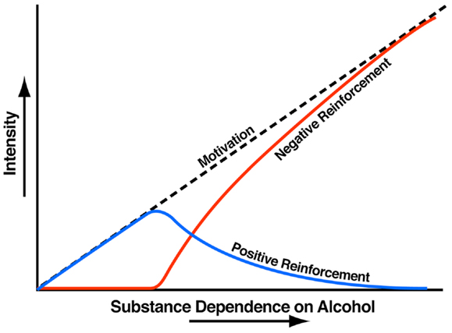
Pozitív és negatív megerősítés relatív aránya az alkoholizmus kialakulásánál.
Pozitív megerősítés: drog által kiváltott változások amelyek segítségével a drogra adott válasz maximalizálódik.
Negatív megerősítés: megvonási tünetek elkerülése a fő oka a drog újabb és újabb alkalmazásának.

Front. Psychiatry, 01 August 2013 | https://doi.org/10.3389/fpsyt.2013.00072
Hozzászokás (dependencia):
A neuronok alkalmazkodnak a drog jelenlétéhez, normál működésükhöz szükség van a drogra. Hiányában fizikai megvonási tünetek jelentkeznek.
Sok anyaghoz hozzászokás kialakul, de függőség nem. A megvonási tünetek enyhék, a neuron vissza tud állni a drogmentes működésre.
Gyógyszeres detoxikáció: a drog biztonságos eltávolítási ütemét biztosítja és a megvonási tüneteket enyhíti.

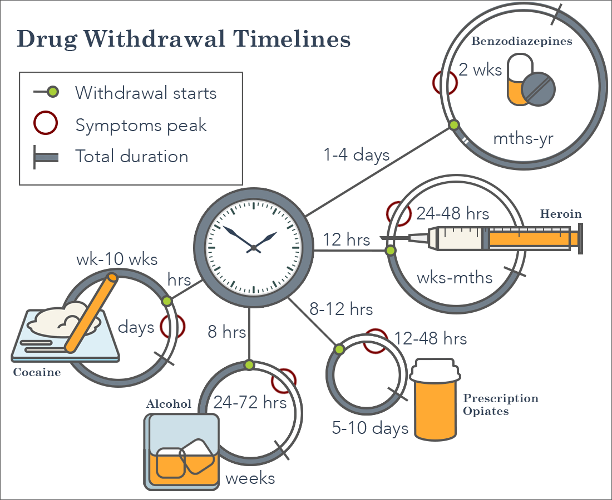
Szenvedélybetegségek, függőség

A különböző típusokba sorolható drogok (kábítószerek) közös tulajdonsága, hogy valamilyen pozitív élményt, euforiát idéznek elő, amely megerősíti, kikényszeríti a szer ismételt használatát, és hozzászokáshoz vezet.
Szenvedélybetegségnek azokat a visszatérően ismétlődő viselkedésformákat, szokásokat nevezzük, amelyeket valaki kényszeresen újra és újra végrehajt. Általában a személyre - és környezetére is - káros következményekkel járnak.

Függőséget kialakíthatnak kémiai szerek, ezt a fajta szenvedélybetegséget nevezzük drogfüggőségnek.

De függeni lehet valamilyen viselkedési együttestől is, például játékszenvedély, a számítógépes- és internet-függőség, a videó-függőség, kényszeres evés.

Szenvedélybetegség jellemzői, tünetei:
A személy azt éli meg, hogy szüksége van egy bizonyos viselkedés végrehajtására, folyamatos vágyat érez erre, s nem tud ennek a vágynak ellenállni.
A függőség jellemzője a hozzászokás kialakulása, a megvonási tünetek megjelenése.
Megvonási tünetek:
Testi megvonási tünetek csak egyes drogokra jellemzőek, de minden drog és minden addiktív viselkedés esetében kialakulhatnak lelki megvonási tünetek, a személy nyugtalan, feszült, ideges, sehol nem találja a helyét, nem tudja lekötni magát.

A függőségek általános jellemzője, hogy a droghasználó többnyire nagyon sok időt és energiát fordít a drog megszerzésére és használatára, illetve adott esetben a szer használatától történő megszabadulásra. Gyakori, hogy a szenvedélybeteg nem tudja megfelelően elvégezni a munkáját, vagy romlik az iskolai teljesítménye.

Drogok csoportosítása:
Központi idegrendszerre gyakorolt hatásuk alapján:

Stimulánsok:
elsődlegesen stimulálják, gyorsítják, izgatják a központi idegrendszert
amfetamin-származékok,
ecstasy,
kokain,
nikotin,
koffein

Depresszánsok:
elsődlegesen nyugtató hatásúak.
egyes pszichoaktív hatású gyógyszerek (nyugtatók, altatók, szorongásoldók),
alkohol,
opiátok (ópium, morfium, heroin, kodein, metadon).

Hallucinogéneknek vagy pszichedelikus szerek:
elsődleges hatásuk a tudati működés, az észlelés, a gondolkodás szokásos folyamatainak megváltoztatása, módosult tudatállapotok létrehozása.
LSD,
cannabis-származékok (ezeket gyakran külön csoportban szokás említeni),
szerves oldószerek.
Drogok összehasonlításánál használt paraméterek:

Dependencia/függőség: mennyi-re nehéz abbahagyni, mennyire nagy a visszaesés esélye, hány %-a válik a kipróbálóknak függővé, mennyire folytatják használatát a káros hatását realizálása után. Megvonás: Megvonási tünetek megléte és “hevessége”.
Tolerancia: Milyen mennyiség kell a növekvő sóvárgás kielégítéséhez, milyen szinten telítődik a fogyasztása.
Megerősítés: mennyire váltja ki a drog ismételt használatát, mennyire preferált fogyasztása egyéb anyagokhoz képest.
Intoxikáció (mámor, beszámíthatatlanság): az addikcióhoz nem járul hozzá, növeli a drog káros hatásait a személyre és szociális helyzetére nézve.

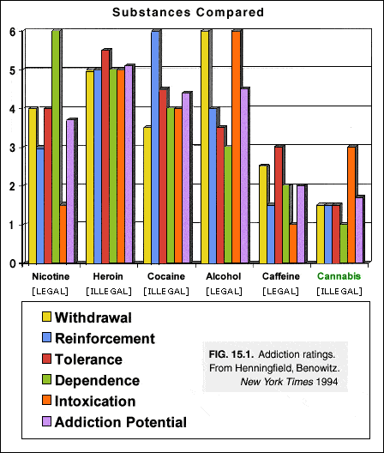
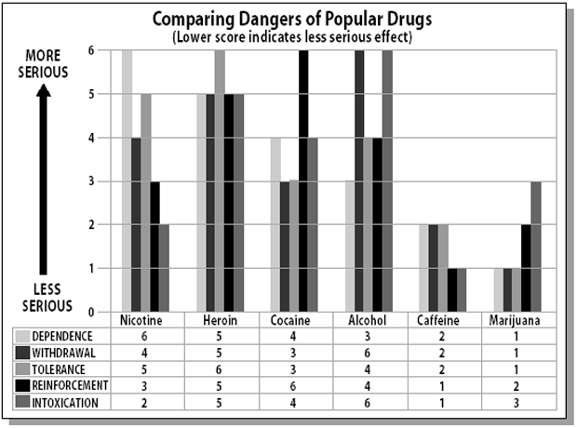

Kemény drogok, legális drogok és a cannabis összehasonlítása. Cannabis kevésbé addiktív, mint a kávé, és a megvonási tünetei is enyhébbek. Intoxikáció erőteljes.
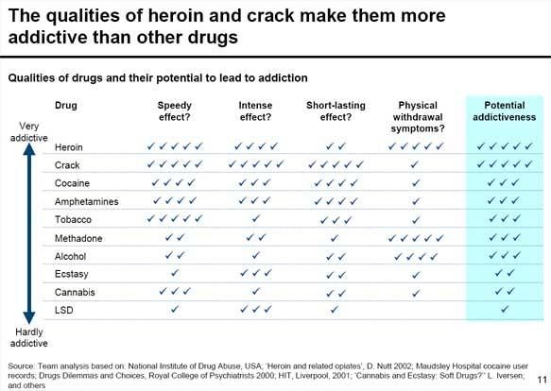
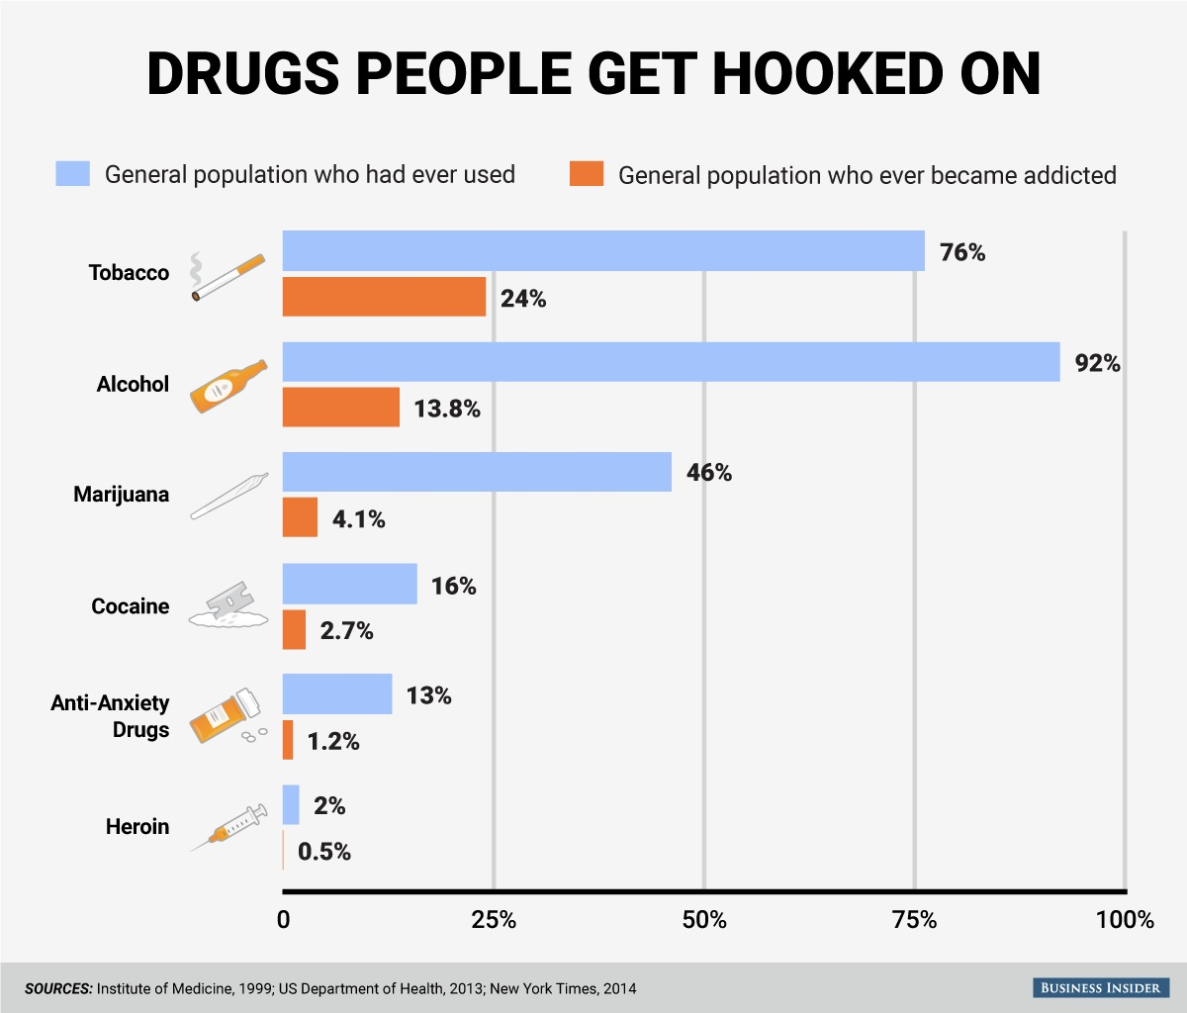
Dependencia kialakulása a kipróbálók körében.


